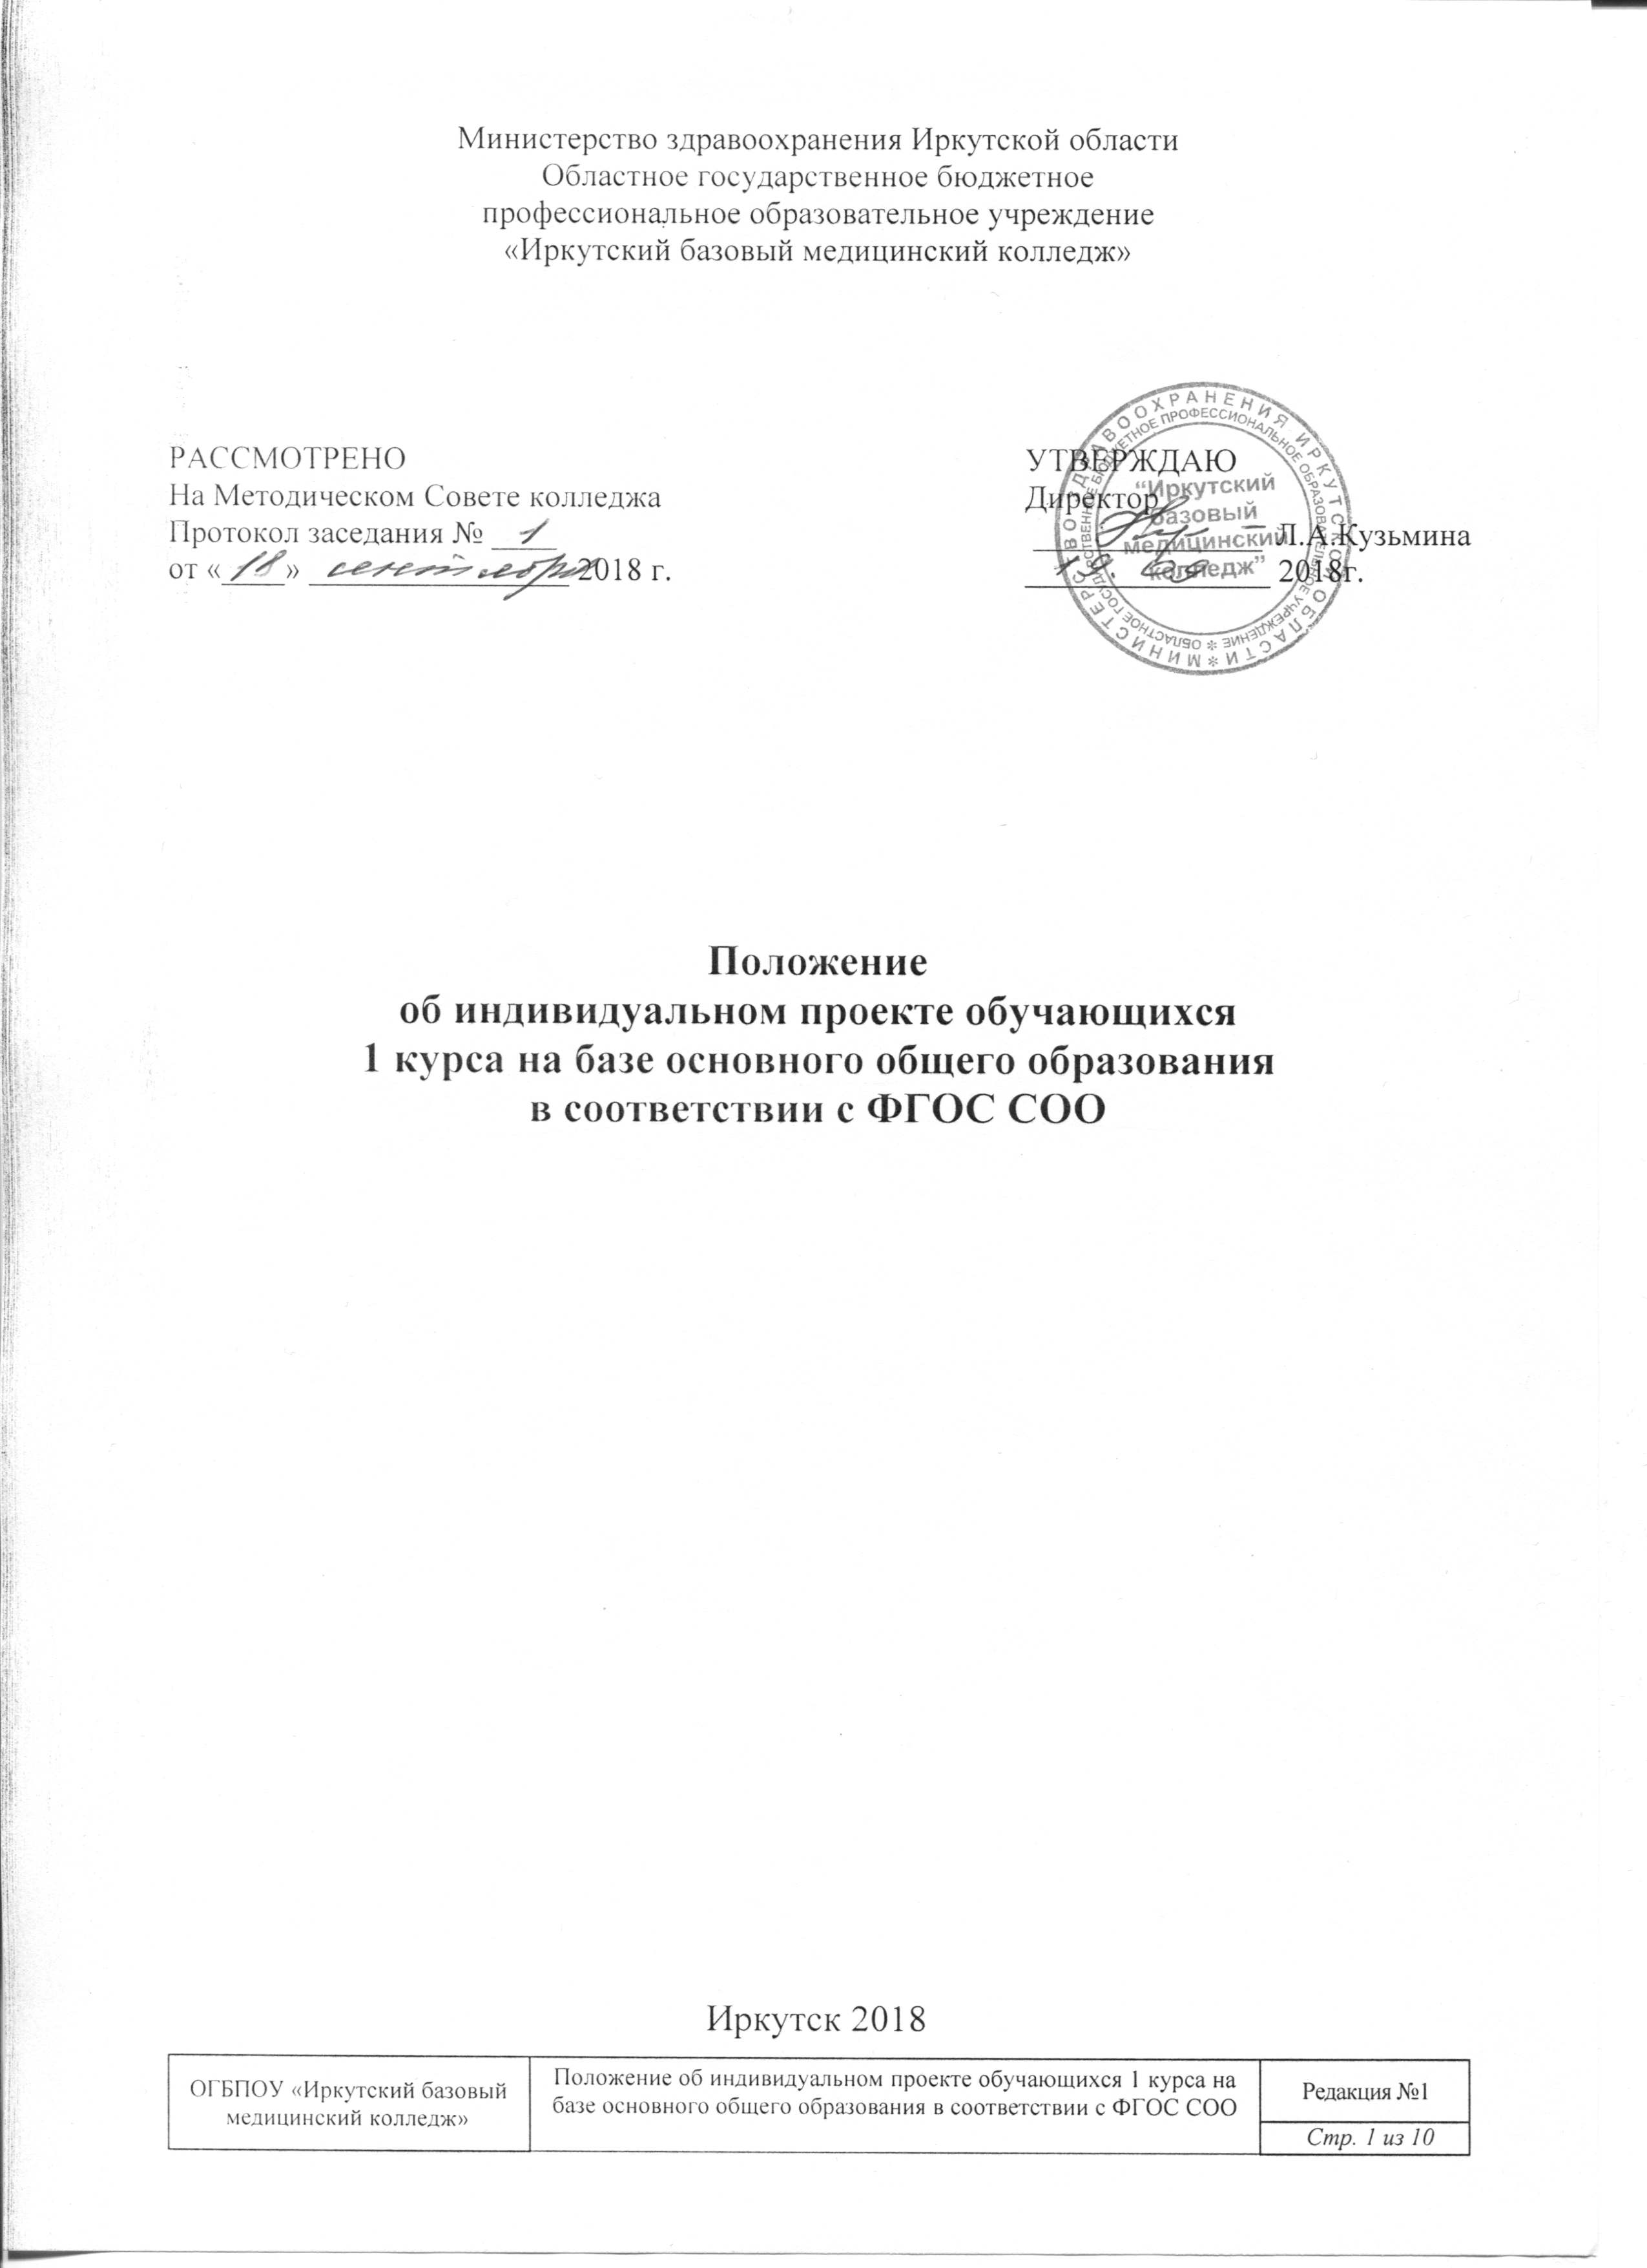

Иркутск 2018

**Содержание**

|  |  |  |
| --- | --- | --- |
| № п/п | Наименование раздела | № стр. |
| 1. | Общие положения | 3 |
| 2. | Цели и задачи выполнения индивидуального проекта | 3 |
| 3. | Этапы и примерные сроки работы над индивидуальным проектом | 3 |
| 4. | Требования к оформлению индивидуального проекта | 4 |
| 5. | Защита индивидуального проекта как формат оценки успешности освоения и применения обучающимися универсальных учебных действий | 5 |
| 6. | Требования к процедуре проведения защиты индивидуального проекта | 6 |
| 7. | Критерии оценки индивидуального проекта | 6 |
| 8. | Документация, сопровождающая индивидуальный проект | 9 |

1. Общие положения
   1. Настоящее Положение разработано в соответствии с требованиями федерального государственного образовательного стандарта среднего общего образования (ФГОС СОО).
   2. Данное Положение регламентирует деятельность колледжа по организации работы над индивидуальным проектом (далее ИП) в связи с реализацией ФГОС СОО.
   3. Проектная деятельность является одной из форм организации учебного процесса и внеаудиторной деятельности и направлена на повышение качества образования, демократизации стиля общения преподавателей и обучающихся.
   4. Выполнение ИП обязательно для каждого обучающегося 1 курса на базе основного общего образования. В течение одного учебного года обучающийся обязан выполнить один ИП.
   5. ИП является основным объектом оценки метапредметных результатов, полученных обучающимися в ходе освоения учебных программ дисциплин.
   6. Руководителем ИП является преподаватель-предметник.
   7. Темы ИП могут предлагаться как преподавателем, так и студентами. Темы ИП рассматриваются на заседании ЦМК и утверждаются заместителем директора по учебной работе.
   8. Проект может быть только индивидуальным.
   9. ИП может носить предметную, метапредметную, межпредметную направленность.
   10. Проектные задания должны быть четко сформулированы, цели и средства ясно обозначены, совместно с обучающимися составлена программа действий.
2. **Цели и задачи выполнения индивидуального проекта**

2.1. Цели выполнения ИП.

2.1.1. Продемонстрировать способность и готовность к освоению систематических знаний, их самостоятельному пополнению, переносу и интеграции.

2.1.2. Развивать способность к сотрудничеству и коммуникации.

2.1.3. Формировать способность к решению личностно и социально значимых проблем и воплощению найденных решений в практику.

2.1.4. Оценивать способность и готовность к использованию ИКТ в целях обучения и развития.

2.1.5. Определять уровень сформированности способности к самоорганизации, саморегуляции и рефлексии.

* 1. Задачи выполнения ИП.
     1. Обучение планированию (уметь чётко определить цель, описать шаги по её достижению, концентрироваться на достижении цели на протяжении всей работы).
     2. Формирование навыков сбора и обработки информации, материалов (уметь выбрать подходящую информацию, правильно её использовать).
     3. Развитие умения анализировать, развивать креативность и критическое мышление.
     4. Формирование и развитие навыков публичного выступления.
     5. Формирование позитивного отношения к деятельности (проявлять инициативу, выполнять работу в срок).

1. **Этапы и примерные сроки работы над индивидуальным проектом**
   1. В процессе работы над ИП обучающийся под контролем руководителя планирует свою деятельность по этапам: подготовительный, основной, заключительный.
   2. Подготовительный этап (сентябрь-декабрь): выбор учебной дисциплины или нескольких дисциплин, темы и руководителя проекта.
   3. Основной этап (январь-апрель): анализ информации, выбор способа представления результатов, оформление работы, предварительная проверка руководителем проекта.

3.4. Заключительный (май-июнь): защита ИП, оценивание работы.

* 1. Контроль соблюдения сроков осуществляет руководитель ИП.
  2. Контроль охвата студентов проектной деятельностью осуществляет заведующий отделением.

1. **Требования к оформлению индивидуального проекта**
   1. . Структура ИП.

4.1.1. Титульный лист - название образовательной организации, тема проекта, ФИО руководителя проекта, ФИО студента, группа, допуск к защите, город, год.

4.1.2. Введение - 1-2 страницы, исходный замысел (актуальность, цель, задачи, назначение проекта).

4.1.3. Глава 1. Обзор литературы, анализ исследований на эту тему.

Для исследовательской дисциплины обязательно описать: объект, предмет исследования, методику.

4.1.4. Глава 2. Результаты собственных исследований.

4.1.5. Общие выводы или заключение, в заключении рекомендации и перспективы.

4.1.6. Список использованной литературы.

4.2. Технические требования к ИП.

4.2.1. Текст: выравнивание по ширине, шрифт Times New Roman, 12 пт, интервал одинарный, отступ первой строки 1,25.

4.2.2. Поля: левое 3 см, правое 1,5 см, верхнее 2 см, нижнее 2 см.

4.2.3. Нумерация страниц: снизу, по центру. На титульном листе не ставится.

4.2.4. Оглавление: должно формироваться автоматически.

4.2.5. Рисунки, фото, схемы, графики, диаграммы: шрифт Times New Roman, 12 пт. Должны иметь сплошную нумерацию и названия (под рисунком по центру). На все рисунки должны быть указания в тексте.

4.2.6. Таблицы: Слова «Таблица N», где N номер таблицы, следует помешать над таблицей справа.

4.2.7. Список литературы необходимо составлять по определенным правилам, в соответствии с требованиями ГОСТа. Печатная литература: фамилия автора и его инициалы. Заглавие. Место издания. Издательство. Год издания. Количество страниц.

4.2.8. Сайт: название сайта, адрес сайта, ссылка на ресурс.

4.3. Результат проектной деятельности должен иметь практическую направленность.

4.4. Результатом (продуктом) проектной деятельности может быть любая из следующих работ.

4.4.1. Письменная работа (эссе, реферат, аналитические материалы, обзорные материалы, отчёты о проведённых исследованиях, стендовый доклад).

4.4.2. Прозаическое или стихотворное произведения, компьютерное изделие.

4.4.3. Материальный объект, макет, иное конструкторское изделие.

4.4.4. Отчётные материалы по социальному проекту, которые могут встречать как тексты, так и мультимедийные продукты.

4.5. Возможные типы работ и формы их представления:

|  |  |  |  |
| --- | --- | --- | --- |
| **Тип проекта** | **Цель проекта** | **Проектный продукт** | |
| Практико-  ориентированный  Социальный | Решение  практических задач | анализ данных  социологического опроса,  атлас, карта,  атрибуты  несуществующего  Государства,  бизнес-план,  веб-сайт,  видеофильм,  выставка,  газета, буклет,  журнал,  действующая фирма,  игра,  коллекция,  компьютерная анимация | макет,  модель,  художественная  работа,  произведение,  мультимедийный  продукт,  отчёты о проведённых  исследованиях,  публикация,  реферат, система  самоуправления,  серия иллюстраций,  учебное пособие,  чертеж  стендовый доклад |
|  |
| Исследовательский | Доказательство или  опровержение  какой-либо  гипотезы |
|  |
|  |
|  |
| Информационный | Сбор информации о  каком-либо объекте  или явлении, анализ  информации |
|  |
|  |
|  |
| Творческий | Привлечение |
|  | интереса публики к |
|  | проблеме проекта |
| Игровой или ролевой | Представление  опыта участия в  решении проблемы  проекта |
|  |
|  |
|  |

Исследовательские проекты могут иметь следующие направления:

- естественно-научные исследования (биология, химия, физика);

- в гуманитарных областях (в том числе выходящих за рамки учебной программы, например в истории, обществознании);

- экономические исследования;

- социальные исследования;

- научно-технические исследования.

Требования к исследовательским проектам: постановка задачи, формулировка гипотезы, описание инструментария и регламентов исследования, проведение исследования и интерпретация полученных результатов.

Для исследований желательным является использование элементов математического моделирования (в том числе с использованием компьютерных программ).

1. **Защита индивидуального проекта как формат оценки успешности освоения и применения обучающимися универсальных учебных действий**

Публично должна быть представлена проектная работа - реализованный проект.

На защите темы проекта с обучающимся должны быть обсуждены:

- актуальность проекта;

- положительные эффекты от реализации проекта, важные как для самого автора, так и для других людей;

- ресурсы (как материальные, так и нематериальные), необходимые для реализации проекта, возможные источники ресурсов;

- риски реализации проекта и сложности, которые ожидают обучающегося при реализации данного проекта.

На защите проекта обучающийся представляет свой реализованный проект по следующему (примерному) плану:

1. Тема и краткое описание сути проекта.
2. Актуальность проекта. Цель, задачи.
3. Положительные эффекты от реализации проекта, которые получат как сам автор, так и другие люди.
4. Ресурсы (материальные и нематериальные), которые были привлечены для реализации проекта, а также источники этих ресурсов.
5. Ход реализации проекта.
6. Общие выводы или заключение, где будут даны рекомендации и перспективы.
7. Риски реализации проекта и сложности, которые обучающемуся удалось преодолеть в ходе его реализации.

Проектная работа должна быть обеспечена сопровождением руководителя. В функцию руководителя входит: обсуждение с обучающимся проектной идеи и помощь в подготовке к ее защите и реализации, посредничество между обучающимися и экспертной комиссией (при необходимости), другая помощь.

Регламент проведения защиты реализованного проекта, параметры и критерии оценки проектной деятельности должны быть известны обучающимся заранее.

**6. Требования к процедуре проведения защиты индивидуального проекта**

* 1. .Независимо от типа проекта его защита происходит публично: после заслушивания доклада (не более 10 минут), ответы на вопросы по теме проекта 5 минут.

Соблюдение регламента свидетельствует о сформированности регулятивных навыков обучающегося.

* 1. К защите обучающийся представляет проектный продукт, печатное описание проекта.
  2. Место защиты ИП - образовательная организация выступление на конференции в колледже.
  3. Колледж определяет график защиты ИП. График защиты ИП утверждается заместителем директора по учебной работе.
  4. Колледж создаёт аттестационную комиссию. Состав комиссии от 3 до 5 человек. В комиссии должны присутствовать: представитель администрации, председатель ЦМК, преподаватель по соответствующей дисциплине. Состав комиссии должен подбираться с учётом предметных областей ИП. В комиссии могут присутствовать: методист, классный руководитель, представители других образовательных организаций.
  5. Аттестационная комиссия оценивает уровень ИП в соответствии с критериями.
  6. Для защиты ИП выделяется 1 день до 20 мая.
  7. Колледж организует в дополнительные сроки защиту ИП для обучающихся с ОВЗ, больных обучающихся (отсутствовавшие в основной срок защиты).
  8. Проект, получивший оценку «низкий уровень», возвращается студенту на доработку, студент дорабатывает ИП в течение недели, представляет к повторной защите.
  9. Студенту, выступившему с проектом (исследовательской работой) успешно на муниципальном, региональном, всероссийском или международном уровне автоматически ставиться высший балл и от защиты в образовательной организации он освобождается.

1. **Критерии оценки индивидуального проекта**

7.1. Вывод об уровне сформированности навыков проектной деятельности делается на основе оценки всей совокупности основных элементов проекта (продукта и пояснительной записки, отзыва, презентации) по каждому из четырех критериев:

7.1.1. Способность к самостоятельному приобретению знаний и решению проблем, проявляющаяся в умении поставить проблему и выбрать адекватные способы ее решения, включая поиск и обработку информации, формулировку выводов или обоснование, реализацию, апробацию принятого решения, обоснование и создание модели, прогноза, макета, объекта, творческого решения и т.п. Данный критерий в целом включает оценку сформированности познавательных учебных действий;

* + 1. Сформированность предметных знаний и способов действий, проявляющаяся в умении раскрыть содержание работы, грамотно и обоснованно в соответствии с рассматриваемой проблемой, темой использовать имеющиеся знания и способы действий;

7.1.3. Сформированность регулятивных действий, проявляющаяся в умении самостоятельно планировать и управлять своей познавательной деятельностью во времени, использовать ресурсные возможности для достижения целей, осуществлять выбор конструктивных стратегий в трудных ситуациях;

* + 1. Сформированность коммуникативных действий, проявляющаяся в умении ясно изложить и оформить выполненную работу, представить ее результаты, аргументированно ответить на вопросы.
  1. Основные требования к инструментарию оценки сформированности универсальных учебных действий при процедуре защиты реализованного проекта:

- оценке должна подвергаться не только защита реализованного проекта, но и динамика изменений, внесенных в проект от момента замысла (процедуры защиты проектной идеи) до воплощения; при этом должны учитываться целесообразность, уместность, полнота этих изменений, соотнесенные с сохранением исходного замысла проекта;

- оценивание производится на основе критериев;

- способ агрегации данных, формат вывода данных и способ презентации итоговых оценок обучающимся и другим заинтересованным лицам определяет образовательная организация;

- результаты оценивания универсальных учебных действий в формате, принятом образовательной организацией доводятся до сведения обучающихся.

1. Критерии оценки отдельных этапов выполнения проекта:

1.1. Выбор темы.

При выборе темы учитывается:

- Актуальность и важность темы;

- Научно-теоретическое и практическое значение;

- Степень освещенности данного вопроса в литературе.

Актуальность темы определяется тем, отвечает ли она проблемам развития и совершенствования процесса обучения.

Научно-теоретическое и практическое значение темы определяется тем, что она может дать слушателю, т.е. могут ли изложенные вопросы быть использованы в его повседневной практической деятельности.

* 1. Целеполагание, формулировка задач, которые следует решить;

Цели должны быть ясными, четко сформулированными и реальными, т.е. достижимыми.

* 1. Выбор средств и методов, адекватных поставленным целям.

1.4. Планирование, определение последовательности и сроков работ.

* 1. Проведение проектных работ или исследования.

Излагая конкретные данные, нужно доказывать и показывать, как они были получены, проверены, уточнены, чтобы изложение было достоверным.

Изложение мысли должно быть понятным, правильно сформулированным и показывать то, что было открыто или выявлено автором исследования.

* 1. Оформление результатов работ в соответствии с замыслом проекта или целями исследования;

Форма работы должна соответствовать содержанию. Не принято писать работу от первого лица. Текст теоретической части должен быть написан в неопределенном наклонении («рассматривается», «определяется» и т.п.).

В работе должна прослеживаться научность и литературность языка. Письменная речь должна быть орфографически грамотной, пунктуация соответствовать правилам, словарный и грамматический строй речи разнообразен, речь выразительна.

Культура оформления определяется тем, насколько она аккуратно выполнена, содержит ли она наглядный материал (рисунки, таблицы, диаграммы и т.п.). В оформлении работы должен быть выдержан принцип необходимости и достаточности. Перегрузка «эффектами» ухудшает качество работы.

1. Представление результатов в соответствующем использованию виде.
2. Компетенция в выбранной сфере исследования, творческая активность.
3. Собранность, аккуратность, целеустремленность, высокая мотивация.

Оценка содержательной части проекта в баллах:

2 балла - ярко выраженные положительные стороны работы во всех ее составных частях (отдельно за каждый из девяти представленных выше критериев).

1 балл - имеют место.

0 баллов - отсутствуют.

**Итого 18 баллов - максимальное число за всю содержательную часть проекта.**

В заключительной части делается вывод о том, достиг ли проект поставленных целей.

Оценка за выполнение проекта выставляется в графу «Проектная деятельность» в классном журнале и итоговой ведомости.

1. Критерии оценки защиты проекта:

|  |  |  |
| --- | --- | --- |
| **№**  **п/п** | **Критерий** | **Оценка (в баллах)** |
| 1. | Качество  доклада | 1 - доклад зачитывается,  2 - доклад пересказывается, но не объяснена суть работы,  3 - доклад пересказывается, суть работы объяснена  4 - кроме хорошего доклада владение иллюстративным материалом,  5 - доклад производит очень хорошее впечатление |
| 2. | Качество ответов на вопросы | 1 - нет четкости ответов на большинство вопросов,  2 - ответы на большинство вопросов,  3 - ответы на все вопросы убедительно, аргументировано |
| 3. | Использование  демон­страционного  материала | 1 - представленный демонстрационный материал не используется в  докладе   1. - представленный демонстрационный материал используется в   докладе  3. - представленный демонстрационный материал используется в докладе, информативен, автор свободно в нем ориентируется |
| 4. | Оформление  демонст­рационного материала  рационного материала | 1 - представлен плохо оформленный демонстрационный материал,  2 - демонстрационный материал хорошо оформлен, но есть  отдельные претензии  3 – к демонстрационному материалу нет претензий |

**Итого 14 баллов – максимальное число за защиту индивидуального проекта**.

**Итоговый балл за содержание и защиту проекта — 32 балла.**

Перевод в оценку:

27 - 32 балла - отлично

21 - 26 баллов - хорошо

17 - 20 баллов - удовлетворительно

16 баллов и менее - неудовлетворительно

Кроме того комиссия дает заключение об уровне сформированности навыков проектной деятельности.

Критерии итоговой оценки индивидуального проекта базового и повышенного уровня

|  |  |  |
| --- | --- | --- |
| **Критерий** | **Уровни сформированности навыков проектной деятельности** | |
| **Базовый** | **Повышенный** |
| **Самосто­ятельное приобретение знаний и решение проблем** | Работа в целом свидетельствует о способности самостоятельно с опорой на помощь руководителя ставить проблему и находить пути её решения;  продемонстрирована способность приобретать новые знания и/или осваивать новые способы действий, достигать более глубокого понимания изученного | Работа в целом свидетельствует о способности самостоятельно ставить проблему и находить пути её решения; продемонстрировано свободное владение логическими операциями, навыками критического мышления, умение самостоятельно мыслить; продемонстрирована способность на этой основе приобретать новые знания и/или осваивать новые способы действий, достигать более глубокого понимания проблемы |
| **Знание**  **предмет** | Продемонстрировано понимание содержания выполненной работы. В работе и в ответах на вопросы по содержанию работы отсутствуют грубые ошибки | Продемонстрировано свободное владение предметом проектной деятельности. Ошибки отсутствуют |
| **Регулятивные**  **действия** | Продемонстрированы навыки определения темы и планирования работы. Работа доведена до конца и представлена комиссии; некоторые этапы выполнялись под контролем и при поддержке руководителя. При этом проявляются отдельные элементы самооценки и самоконтроля обучающегося | Работа тщательно спланирована и последовательно реализована, своевременно пройдены все необходимые этапы обсуждения и представления.  Контроль и коррекция осуществлялись самостоятельно |
| **Коммуникация** | Продемонстрированы навыки оформления проектной работы и пояснительной записки, а также подготовки простой презентации.  Автор отвечает на вопросы | Тема ясно определена и пояснена. Текст/сообщение хорошо структурированы. Все мысли выражены ясно, логично, последовательно, аргументированно. Работа/сообщение вызывает интерес. Автор свободно отвечает на вопросы |

1. Документация, сопровождающая индивидуальный проект

8.1. Для студентов

Индивидуальный план выполнения проекта

|  |  |  |  |  |
| --- | --- | --- | --- | --- |
| **Этапы** | **Виды деятельности** | **Планируемая**  **дата**  **исполнения** | **Дата**  **фактически** | **Подпись**  **руководителя** |
| Подготовка | Выбор темы проекта и тем исследований обучающихся; Разработка основополагающего вопроса и проблемных вопросов учебной темы |  |  |  |
| Планирование | Формулировка задач, которые следует решить;  Выбор средств и методов решения задач;  Определение последовательности и сроков работ |  |  |  |
| Процесс проектирования | Самостоятельная работа |  |  |  |
| Оформления записки, плакатов и др. |  |  |  |
| Итог | Достигнутый результат |  |  |  |
| Оформление |  |  |  |
| Защита |  |  |  |  |

8.2. Для руководителя проекта

Индивидуальный план выполнения проекта для каждого обучающегося.

Общие сведения.

|  |  |  |  |  |
| --- | --- | --- | --- | --- |
| №п/  п | ФИО студента | Тема проекта | Итоговая  оценка  руководителя  проекта | Подпись |
| 1. |  |  |  |  |
| 2. |  |  |  |  |

Рецензия по каждому индивидуальному проекту.

Руководитель проекта передает заключение и рецензию за выполненную работу комиссии до начала защиты проекта.